一般競争入札参加申込書兼宣誓書

令和 年 月 日
杉並区長 宛

「自動販売機設置事業者公募 入札案内書（令和８年１月開札分）」に記載された内容をすべて承知し、裏面の宣誓事項について宣誓した上で、必要な書類を添えて一般競争入札に申し込みます。

記

１ 入札物件
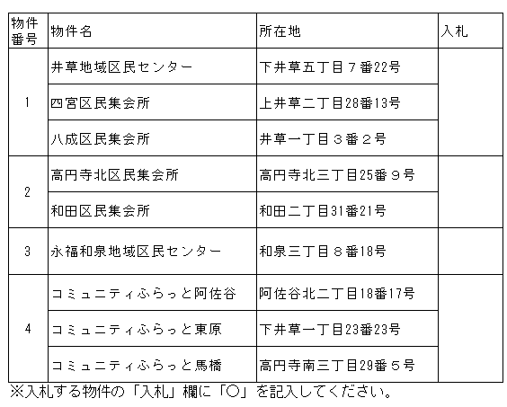
２ 申込者
住所（法人の場合は、代表者又は代理人の主たる事務所の所在地）

【押印欄】
氏名（法人の場合は、法人名並びに代表者氏名又は代理人役職・氏名）

３ 連絡先

電話番号： E-mail（PC）：
※添付する証明書等は、発行後３か月以内のものを添付願います。
宣誓事項

１ 地方自治法施行令（昭和22年政令第16号）第167条の４第１項の規定に該当いたしません。

２ 杉並区契約における暴力団等排除措置要綱（平成23年１月17日杉並第53890号）の第２条に規定する暴力団及び暴力団員等ではありません。

３ 無差別大量殺人行為を行った団体の規制に関する法律（平成11年法律第147号）第８条第２項第１号の処分を受けている団体及びその代表者、主幹者又はその他の構成員ではありません。

４ 公共の安全及び福祉を脅かす恐れのある団体及びその代表者、主幹者又はその他の構成員ではありません。

５ 会社更生法（平成14年法律第154号）第17条の規定による更生手続開始の申立て又は民事再生法（平成11年法律第225号）の規定による再生手続き開始の申立てがなされている者ではありません。

６ 杉並区競争入札参加有資格者指名停止に関する要綱（平成14年４月１日杉政経発第137号）による指名停止を受けている者ではありません。

７ 令和７年11月末時点で、自らが３年以上管理・運営している自動販売機設置業務の実績を有しています。

